Задача 1. Заряженный шарик приводят в соприкосновение с точно таким же незаряженным шариком. Находясь на расстоянии см, шарики отталкиваются с силой мН. Каков был первоначальный заряд заряженного шарика?
Решение:
При соприкосновении заряд разделится ровно пополам (шарики одинаковые). По данной силе взаимодействия можем определить заряды шариков после соприкосновения (не забудем, что все величины надо представить в единицах СИ Н, м):
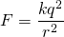
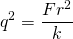
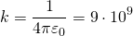
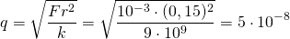
Тогда до соприкосновения заряд заряженного шарика был вдвое больше:
Ответ: Кл, или 10 мкКл.

Задача2: Два точечных заряда q₁ = 1•10 ^{–8} Кл и q₂ = 2•10 ^{–8} Кл находятся на расстоянии 1 метр друг от друга. На середине прямой, соединяющей эти заряды поместили третий заряд q3 = – 3•10 ^{–8} Кл. Чему равна сила, действующая на третий заряд со стороны первых двух?
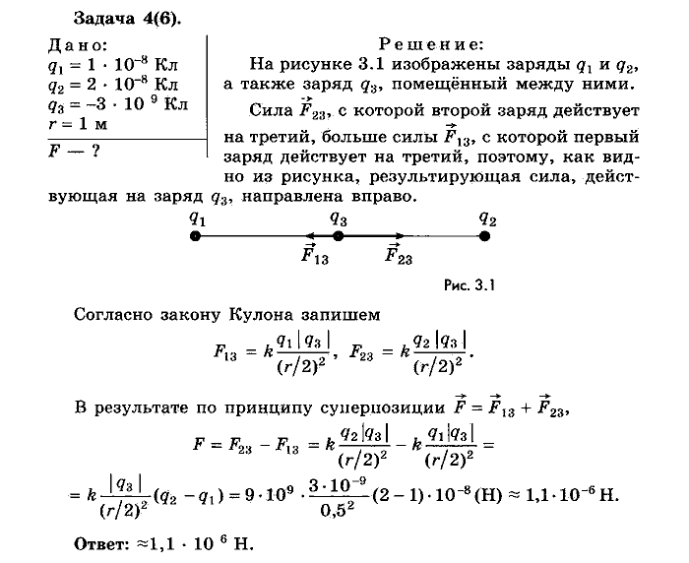
Задача 3: Два отрицательно заряженных шарика массой m=5 г каждый подвешены в одной точке на нитях длиной l=10 см каждая. Получив одинаковый заряд, шарики разошлись так, что нити образовали между собой угол α=60°. Найти сколько избыточных электронов находится на каждом шарике.
Решение:
Сделаем рисунок к задаче, указав все действующие на шарики силы:
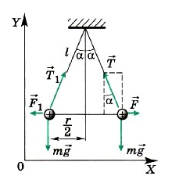
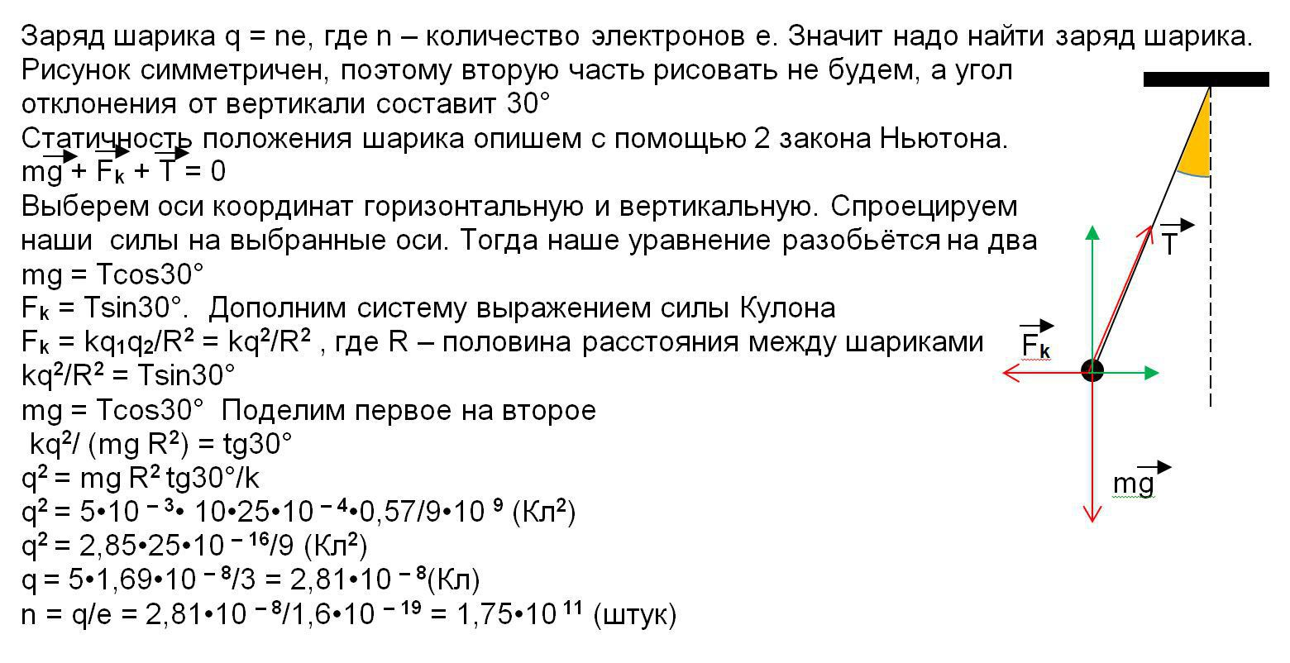

Задачи на дом:
1. С какой силой взаимодействуют в вакууме два маленьких заряженных шарика, находящихся на расстоянии 4 м друг от друга? Заряд каждого шарика 8 · 10⁻⁸ Кл. Ответ выразите в мкН.
2. Два маленьких одинаковых заряженных шарика с зарядами мкКл и мкКл находятся на расстоянии см друг от друга. На сколько изменится сила их взаимодействия, если шарики привести в соприкосновение и затем вновь развести на прежнее расстояние?

3. Два положительных точечных заряда Q и 9Q закреплены на расстоянии d=100 см друг от друга. Определить, в какой точке на прямой, проходящей через заряды, следует поместить третий заряд так, чтобы он находился в равновесии. Указать, какой знак должен иметь этот заряд для того, чтобы равновесие было устойчивым, если перемещение зарядов возможны только вдоль прямой, проходящей через закрепленные заряды.
4. Два одинаковых шарика подвешены на нитях длиной I = 2,0 м к одной точке. Когда шарикам сообщили одинаковые заряды по q = 2,0 • 10-8 Кл, они разошлись на расстояние r = 16 см. Определите натяжение каждой нити и массу каждого шарика.
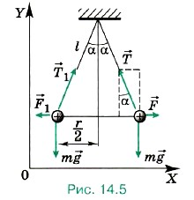В задаче использовать определение синуса угла: это отношение противолежащего катета к гипотенузе.
sin α= $\frac{r}{2l}$
Решение задач прислать к следующему уроку, он по расписанию в пятницу. Работы домашние жду в четверг.
София Яковлевна

